plum-cake con yogurt al limone....

Inviato il 10/05/2010 13:30:00 da Puffin in cucina e non solo (Vedere il suo sito)

La valutazione degli utenti : (1 vote)
  Imprimer cette page | share on Facebook
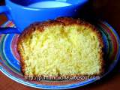.Vi proprongo un morbidissimo e profumatissimo plum-cake 

La ricetta l'ho trovata qui....giallozafferano è sempre una garanzia ;)
Vi copio e incollo gli ingredienti.....il procedimento è a modo mio :)

Plum cake allo yougurt

Ingredienti:

400 ml di yougurt al limone
280 gr di farina
40 gr. di burro
40 gr di olio
1 limone non trattato
1 bustina di lievito per dolci
1 bustina di vanillina
130 gr di zucchero a velo
2 uova

Procedimento:

Sbattere i tuorli con lo zucchero a velo, aggiungere lo yougurt, il burro ammorbidito e l'olio. Mescolare e aggiungere la farina setacciata con il lievito, la buccia grattugiata del limone e gli albumi montati a neve con un pizzico di sale.

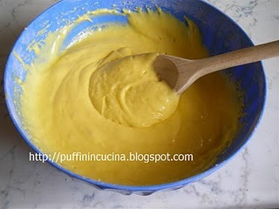

Imburrare e infarinare la teglia per il plum-cake e mettere il composto. Cospargere di zucchero di canna, favorisce una golosa crosticina, e cuocere per 40 min. a 180°C nel forno preriscaldato.

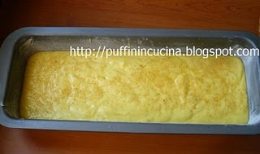

Lasciar raffreddare qualche minuto e poi sfornare.....

